2022年国民经济顶住压力再上新台阶

来源：国家统计局 发布时间：2023-01-17 10:00

（2023年1月17日）

国家统计局

2022年，面对风高浪急的国际环境和艰巨繁重的国内改革发展稳定任务，在以习近平同志为核心的党中央坚强领导下，各地区各部门认真贯彻落实党中央、国务院决策部署，坚持稳中求进工作总基调，高效统筹疫情防控和经济社会发展，有效应对内外部挑战，国民经济顶住压力持续发展，经济总量再上新台阶，就业物价总体稳定，人民生活持续改善，高质量发展取得新成效，经济社会大局和谐稳定。

初步核算，全年国内生产总值1210207亿元，按不变价格计算，比上年增长3.0%。分产业看，第一产业增加值88345亿元，比上年增长4.1%；第二产业增加值483164亿元，增长3.8%；第三产业增加值638698亿元，增长2.3%。分季度看，一季度国内生产总值同比增长4.8%，二季度增长0.4%，三季度增长3.9%，四季度增长2.9%。从环比看，四季度国内生产总值与三季度持平。

一、全年粮食增产丰收，畜牧业生产稳定增长

全年全国粮食总产量68653万吨，比上年增加368万吨，增长0.5%。其中，夏粮产量14740万吨，增长1.0%；早稻产量2812万吨，增长0.4%；秋粮产量51100万吨，增长0.4%。分品种看，稻谷产量20849万吨，下降2.0%；小麦产量13772万吨，增长0.6%；玉米产量27720万吨，增长1.7%；大豆产量2028万吨，增长23.7%。油料产量3653万吨，增长1.1%。全年猪牛羊禽肉产量9227万吨，比上年增长3.8%；其中，猪肉产量5541万吨，增长4.6%；牛肉产量718万吨，增长3.0%；羊肉产量525万吨，增长2.0%；禽肉产量2443万吨，增长2.6%。牛奶产量3932万吨，增长6.8%；禽蛋产量3456万吨，增长1.4%。年末生猪存栏45256万头，增长0.7%；全年生猪出栏69995万头，增长4.3%。

二、工业生产持续发展，高技术制造业和装备制造业较快增长

全年全国规模以上工业增加值比上年增长3.6%。分三大门类看，采矿业增加值增长7.3%，制造业增长3.0%，电力、热力、燃气及水生产和供应业增长5.0%。高技术制造业、装备制造业增加值分别增长7.4%、5.6%，增速分别比规模以上工业快3.8、2.0个百分点。分经济类型看，国有控股企业增加值增长3.3%；股份制企业增长4.8%，外商及港澳台商投资企业下降1.0%；私营企业增长2.9%。分产品看，新能源汽车、移动通信基站设备、工业控制计算机及系统产量分别增长97.5%、16.3%、15.0%。12月份，规模以上工业增加值同比增长1.3%，环比增长0.06%。1-11月份，全国规模以上工业企业实现利润总额77180亿元，同比下降3.6%。

三、服务业保持恢复，现代服务业增势较好

全年服务业增加值同比增长2.3%。其中，信息传输、软件和信息技术服务业，金融业增加值分别增长9.1%、5.6%。12月份，服务业生产指数同比下降0.8%，降幅比上月收窄1.1个百分点。1-11月份，规模以上服务业企业营业收入同比增长3.9%。其中，信息传输、软件和信息技术服务业，科学研究和技术服务业，卫生和社会工作企业营业收入分别增长8.3%、8.3%、8.1%。

四、市场销售规模基本稳定，基本生活类商品销售和网上零售增长较快

全年社会消费品零售总额439733亿元，比上年下降0.2%。按经营单位所在地分，城镇消费品零售额380448亿元，下降0.3%；乡村消费品零售额59285亿元，与上年持平。按消费类型分，商品零售395792亿元，增长0.5%；餐饮收入43941亿元，下降6.3%。基本生活消费稳定增长，限额以上单位粮油食品类、饮料类商品零售额比上年分别增长8.7%、5.3%。全国网上零售额137853亿元，比上年增长4.0%。其中，实物商品网上零售额119642亿元，增长6.2%，占社会消费品零售总额的比重为27.2%。12月份，社会消费品零售总额同比下降1.8%，降幅比上月收窄4.1个百分点；环比下降0.14%。

五、固定资产投资平稳增长，高技术产业投资增势较好

全年全国固定资产投资（不含农户）572138亿元，比上年增长5.1%。分领域看，基础设施投资增长9.4%，制造业投资增长9.1%，房地产开发投资下降10.0%。全国商品房销售面积135837万平方米，下降24.3%；商品房销售额133308亿元，下降26.7%。分产业看，第一产业投资增长0.2%，第二产业投资增长10.3%，第三产业投资增长3.0%。民间投资增长0.9%。高技术产业投资增长18.9%，快于全部投资13.8个百分点。其中，高技术制造业、高技术服务业投资分别增长22.2%、12.1%。高技术制造业中，医疗仪器设备及仪器仪表制造业、电子及通信设备制造业投资分别增长27.6%、27.2%；高技术服务业中，科技成果转化服务业、研发设计服务业投资分别增长26.4%、19.8%。社会领域投资增长10.9%，其中卫生、教育投资分别增长27.3%、5.4%。12月份，固定资产投资（不含农户）环比增长0.49%。

六、货物进出口较快增长，贸易结构持续优化

全年货物进出口总额420678亿元，比上年增长7.7%。其中，出口239654亿元，增长10.5%；进口181024亿元，增长4.3%。进出口相抵，贸易顺差58630亿元。一般贸易进出口增长11.5%，占进出口总额的比重为63.7%，比上年提高2.2个百分点。民营企业进出口增长12.9%，占进出口总额的比重为50.9%，比上年提高2.3个百分点。机电产品进出口增长2.5%，占进出口总额的比重为49.1%。12月份，货物进出口总额37713亿元，同比增长0.6%。其中，出口21607亿元，下降0.5%；进口16106亿元，增长2.2%。

七、居民消费价格温和上涨，工业生产者价格涨幅回落

全年居民消费价格（CPI）比上年上涨2.0%。分类别看，食品烟酒价格上涨2.4%，衣着价格上涨0.5%，居住价格上涨0.7%，生活用品及服务价格上涨1.2%，交通通信价格上涨5.2%，教育文化娱乐价格上涨1.8%，医疗保健价格上涨0.6%，其他用品及服务价格上涨1.6%。在食品烟酒价格中，猪肉价格下降6.8%，粮食价格上涨2.8%，鲜菜价格上涨2.8%，鲜果价格上涨12.9%。扣除食品和能源价格后的核心CPI上涨0.9%。12月份，居民消费价格同比上涨1.8%，环比持平。全年工业生产者出厂价格比上年上涨4.1%；12月份同比下降0.7%，环比下降0.5%。全年工业生产者购进价格比上年上涨6.1%；12月份同比上涨0.3%，环比下降0.4%。

八、就业形势总体稳定，城镇调查失业率有所回落

全年城镇新增就业1206万人，超额完成1100万人的全年预期目标任务。12月份，全国城镇调查失业率为5.5%，比上月下降0.2个百分点。本地户籍劳动力调查失业率为5.4%；外来户籍劳动力调查失业率为5.7%，其中外来农业户籍劳动力调查失业率为5.4%。16-24岁劳动力调查失业率为16.7%，比上月下降0.4个百分点；25-59岁劳动力调查失业率为4.8%，比上月下降0.2个百分点。31个大城市城镇调查失业率为6.1%，比上月下降0.6个百分点。全国企业就业人员周平均工作时间为47.9小时。全年农民工总量29562万人，比上年增加311万人，增长1.1%。其中，本地农民工12372万人，增长2.4%；外出农民工17190万人，增长0.1%。农民工月均收入水平4615元，比上年增长4.1%。

九、居民收入增长与经济增长基本同步，农村居民收入增长快于城镇

全年全国居民人均可支配收入36883元，比上年名义增长5.0%，扣除价格因素实际增长2.9%，与经济增长基本同步。按常住地分，城镇居民人均可支配收入49283元，比上年名义增长3.9%，扣除价格因素实际增长1.9%；农村居民人均可支配收入20133元，比上年名义增长6.3%，扣除价格因素实际增长4.2%。全国居民人均可支配收入中位数31370元，比上年名义增长4.7%。按全国居民五等份收入分组，低收入组人均可支配收入8601元，中间偏下收入组19303元，中间收入组30598元，中间偏上收入组47397元，高收入组90116元。全年全国居民人均消费支出24538元，比上年名义增长1.8%，扣除价格因素实际下降0.2%。

十、人口总量有所减少，城镇化率持续提高

年末全国人口（包括31个省、自治区、直辖市和现役军人的人口，不包括居住在31个省、自治区、直辖市的港澳台居民和外籍人员）141175万人，比上年末减少85万人。全年出生人口956万人，人口出生率为6.77‰；死亡人口1041万人，人口死亡率为7.37‰；人口自然增长率为-0.60‰。从性别构成看，男性人口72206万人，女性人口68969万人，总人口性别比为104.69（以女性为100）。从年龄构成看，16-59岁的劳动年龄人口87556万人，占全国人口的比重为62.0%；60岁及以上人口28004万人，占全国人口的19.8%，其中65岁及以上人口20978万人，占全国人口的14.9%。从城乡构成看，城镇常住人口92071万人，比上年末增加646万人；乡村常住人口49104万人，减少731万人；城镇人口占全国人口比重（城镇化率）为65.22%，比上年末提高0.50个百分点。

总的来看，2022年高效统筹疫情防控和经济社会发展取得积极成效，稳住了宏观经济大盘，经济总量持续扩大，发展质量稳步提高。同时也要看到，国际形势依然复杂严峻，国内需求收缩、供给冲击、预期转弱三重压力仍然较大，经济恢复基础仍不牢固。下阶段，要坚持以习近平新时代中国特色社会主义思想为指导，全面贯彻落实党的二十大精神和中央经济工作会议部署，坚持稳字当头、稳中求进，更好统筹疫情防控和经济社会发展，更好统筹发展和安全，全面深化改革开放，大力提振市场信心，着力稳增长、稳就业、稳物价，推动经济运行整体好转，努力实现质的有效提升和量的合理增长。

附注

（1）国内生产总值及其分类项目增长速度按不变价计算，规模以上工业增加值及其分类项目增长速度按可比价计算，均为实际增长速度；其他指标除特殊说明外，按现价计算，为名义增长速度。

（2）根据季节调整模型自动修正结果，对近一年来各期国内生产总值、规模以上工业增加值、固定资产投资（不含农户）、社会消费品零售总额环比增速进行修订。修订结果及2022年四季度GDP环比数据、2022年12月份其他指标环比数据如下：

2021年及2022年各季度GDP环比增速分别为0.9%、1.6%、0.3%、1.5%、1.3%、-2.4%、3.9%和0.0%。

2022年各月份其他指标环比数据表

 | 规模以上工业增加值  环比增速（%） | 固定资产投资  （不含农户）  环比增速（%） | 社会消费品零售总额  环比增速（%）
1月份 | 0.22 | 0.73 | 0.06
2月份 | 0.38 | 0.40 | 0.01
3月份 | 0.43 | 0.48 | -3.46
4月份 | -1.95 | -0.76 | -0.14
5月份 | 0.51 | 0.85 | -0.32
6月份 | 0.87 | 0.95 | 3.11
7月份 | 0.31 | 0.15 | -0.07
8月份 | 0.16 | 0.39 | -0.35
9月份 | 0.84 | 0.65 | 0.24
10月份 | 0.19 | 0.08 | -0.79
11月份 | -0.31 | -0.54 | -0.08
12月份 | 0.06 | 0.49 | -0.14

（3）规模以上工业的统计范围为年主营业务收入2000万元及以上的工业企业。

由于规模以上工业企业范围每年发生变化，为保证本年数据与上年可比，计算产品产量等各项指标同比增长速度所采用的同期数与本期的企业统计范围尽可能相一致，和上年公布的数据存在口径差异。主要原因：一是统计单位范围发生变化。每年有部分企业达到规模纳入调查范围，也有部分企业因规模变小退出调查范围，还有新建投产企业、破产、注（吊）销企业等影响。二是部分企业集团（公司）产品产量数据存在跨地区重复统计现象，根据专项调查对企业集团（公司）跨地区重复产量进行了剔重。

（4）服务业生产指数是指剔除价格因素后，服务业报告期相对于基期的产出变化。

（5）社会消费品零售总额统计范围是从事商品零售活动或提供餐饮服务的法人企业、产业活动单位和个体户。其中，限额以上单位是指年主营业务收入2000万元及以上的批发业企业（单位、个体户）、500万元及以上的零售业企业（单位、个体户）、200万元及以上的住宿和餐饮业企业（单位、个体户）。

由于限额以上批发和零售业、住宿和餐饮业企业（单位、个体户）范围每年发生变化，为保证本年数据与上年可比，计算限额以上单位消费品零售额等各项指标同比增长速度所采用的同期数与本期的企业（单位、个体户）统计范围相一致，和上年公布的数据存在口径差异。主要原因是每年都有部分企业（单位、个体户）达到限额标准纳入调查范围，同时也有部分企业（单位、个体户）因规模变小达不到限额标准退出调查范围，还有新开业、破产、注（吊）销企业（单位、个体户）的影响。

网上零售额是指通过公共网络交易平台（包括自建网站和第三方平台）实现的商品和服务零售额之和。商品和服务包括实物商品和非实物商品（如虚拟商品、服务类商品等）。

社会消费品零售总额包括实物商品网上零售额，不包括非实物商品网上零售额。

（6）进出口数据来源于海关总署；城镇新增就业人员数据来源于人力资源和社会保障部。

（7）就业人员是指16周岁及以上，有劳动能力，为取得劳动报酬或经营收入而从事一定社会劳动的人员。

（8）农民工是指户籍仍在农村，进城务工和在当地或异地从事非农产业劳动6个月及以上的劳动者。本地农民工是指在户籍所在乡镇地域内从业的农民工。外出农民工是指在户籍所在乡镇地域外从业的农民工。

（9）全国居民人均可支配收入中位数是指将所有调查户按人均可支配收入水平从低到高顺序排列，处于最中间位置的调查户的人均可支配收入。

全国居民人均可支配收入五等份分组是指将所有调查户按人均收入水平从低到高顺序排列，平均分为五个等份，处于最高20%的收入群体为高收入组，依此类推依次为中间偏上收入组、中间收入组、中间偏下收入组、低收入组。

（10）部分数据因四舍五入，存在总计与分项合计不等的情况。

附表

2022年12月份及全年主要统计数据

指 标 | 12月 |  | 1-12月
指 标 | 绝对量 | 同比增长  （%） | 绝对量 | 同比增长  （%）
一、国内生产总值（亿元） | 335508  （四季度） | 2.9  （四季度） | 1210207 | 3.0
第一产业 | 33497  （四季度） | 4.0  （四季度） | 88345 | 4.1
第二产业 | 132601  （四季度） | 3.4  （四季度） | 483164 | 3.8
第三产业 | 169411  （四季度） | 2.3  （四季度） | 638698 | 2.3
万元国内生产总值能耗 | … | … | … | -0.1
二、农业
粮食（万吨） | … | … | 68653 | 0.5
夏粮（万吨） | … | … | 14740 | 1.0
早稻（万吨） | … | … | 2812 | 0.4
秋粮（万吨） | … | … | 51100 | 0.4
棉花（万吨） | … | … | 598 | 4.3
猪牛羊禽肉（万吨） | … | … | 9227 | 3.8
其中：猪肉（万吨） | … | … | 5541 | 4.6
牛肉（万吨） | … | … | 718 | 3.0
羊肉（万吨） | … | … | 525 | 2.0
禽肉（万吨） | … | … | 2443 | 2.6
生猪存栏（万头） | … | … | 45256 | 0.7
生猪出栏（万头） | … | … | 69995 | 4.3
禽蛋（万吨） | … | … | 3456 | 1.4
牛奶（万吨） | … | … | 3932 | 6.8
三、规模以上工业增加值 | … | 1.3 | … | 3.6
（一）分三大门类
采矿业 | … | 4.9 | … | 7.3
制造业 | … | 0.2 | … | 3.0
电力、热力、燃气及水生产和供应业 | … | 7.0 | … | 5.0
（二）分经济类型
其中：国有控股企业 | … | 1.9 | … | 3.3
其中：股份制企业 | … | 3.5 | … | 4.8
外商及港澳台商投资企业 | … | -7.5 | … | -1.0
其中：私营企业 | … | 0.5 | … | 2.9
（三）主要行业增加值
纺织业 | … | -3.0 | … | -2.7
化学原料和化学制品制造业 | … | 11.0 | … | 6.6
非金属矿物制品业 | … | -1.8 | … | -1.5
黑色金属冶炼和压延加工业 | … | 2.8 | … | 1.2
通用设备制造业 | … | -3.4 | … | -1.2
汽车制造业 | … | -5.9 | … | 6.3
铁路、船舶、航空航天和其他运输设备制造业 | … | 2.0 | … | 2.4
电气机械和器材制造业 | … | 10.8 | … | 11.9
计算机、通信和其他电子设备制造业 | … | 1.1 | … | 7.6
电力、热力生产和供应业 | … | 8.6 | … | 5.1
（四）主要产品产量
生铁 (万吨) | 6900 | -4.6 | 86383 | -0.8
粗钢 (万吨) | 7789 | -9.8 | 101300 | -2.1
钢材 (万吨) | 11193 | -2.6 | 134034 | -0.8
水泥 (万吨) | 16844 | -12.3 | 211795 | -10.8
十种有色金属 (万吨) | 595 | 7.3 | 6774 | 4.3
硫酸（折100％） (万吨) | 851 | 3.3 | 9505 | -0.5
烧碱（折100％） (万吨) | 344 | 1.1 | 3981 | 1.4
乙烯 (万吨) | 265 | 4.6 | 2898 | -1.0
化学纤维 (万吨) | 524 | -11.6 | 6698 | -1.0
平板玻璃 (万重量箱) | 8086 | -6.3 | 101279 | -3.7
微型计算机设备 (万台) | 3650 | -18.9 | 43418 | -8.3
集成电路 (亿块) | 284 | -7.1 | 3242 | -11.6
汽车 (万辆) | 248.8 | -16.7 | 2747.6 | 3.4
其中：轿车 (万辆) | 97.3 | -15.5 | 1046.8 | 6.7
发电量（亿千瓦时） | 7579 | 3.0 | 83886 | 2.2
原煤（万吨） | 40269 | 2.4 | 449584 | 9.0
焦炭（万吨） | 3900 | 7.4 | 47344 | 1.3
原油加工量（万吨） | 5988 | 2.5 | 67590 | -3.4
（五）产品销售率（%） | 97.7 | -0.4  (百分点) | 96.7 | -1.0  (百分点)
（六）出口交货值（亿元） | 13648 | -8.4 | 153427 | 5.5
四、服务业生产指数 | … | -0.8 | … | -0.1
五、固定资产投资（不含农户）  （亿元） | … | … | 572138 | 5.1
其中：民间投资 | … | … | 310145 | 0.9
分产业
第一产业 | … | … | 14293 | 0.2
第二产业 | … | … | 184004 | 10.3
第三产业 | … | … | 373842 | 3.0
全国建筑业总产值（亿元） | … | … | 311980 | 6.5
全国建筑业房屋建筑施工面积  （亿平方米） | … | … | 156 | -0.7
六、房地产开发
（一）房地产开发投资（亿元） | … | … | 132895 | -10.0
其中：住宅 | … | … | 100646 | -9.5
办公楼 | … | … | 5291 | -11.4
商业营业用房 | … | … | 10647 | -14.4
（二）房屋施工面积（万平方米） | … | … | 904999 | -7.2
其中：住宅 | … | … | 639696 | -7.3
办公楼 | … | … | 34917 | -7.5
商业营业用房 | … | … | 79966 | -11.8
（三）房屋新开工面积（万平方米） | … | … | 120587 | -39.4
其中：住宅 | … | … | 88135 | -39.8
办公楼 | … | … | 3180 | -39.1
商业营业用房 | … | … | 8195 | -41.9
（四）房屋竣工面积（万平方米） | … | … | 86222 | -15.0
其中：住宅 |  | … | 62539 | -14.3
办公楼 | … | … | 2612 | -22.6
商业营业用房 | … | … | 6800 | -22.0
（五）商品房销售面积（万平方米） | … | … | 135837 | -24.3
其中：住宅 | … | … | 114631 | -26.8
办公楼 | … | … | 3264 | -3.3
商业营业用房 | … | … | 8239 | -8.9
（六）商品房销售额（亿元） | … | … | 133308 | -26.7
其中：住宅 | … | … | 116747 | -28.3
办公楼 | … | … | 4528 | -3.7
商业营业用房 | … | … | 8127 | -16.1
（七）房地产开发企业到位资金  （亿元） | … | … | 148979 | -25.9
其中：国内贷款 | … | … | 17388 | -25.4
利用外资 | … | … | 78 | -27.4
自筹资金 | … | … | 52940 | -19.1
定金及预收款 | … | … | 49289 | -33.3
个人按揭贷款 | … | … | 23815 | -26.5
土地购置面积（万平方米） | … | … | 10052 | -53.4
商品房待售面积（万平方米） | … | … | 56366 | 10.5
七、社会消费品零售总额（亿元） | 40542 | -1.8 | 439733 | -0.2
其中：限额以上单位消费品零售额 | 17071 | -1.3 | 170903 | 1.4
（一）按经营地分
城镇 | 34594 | -1.8 | 380448 | -0.3
乡村 | 5948 | -1.3 | 59285 | 0.0
（二）按消费类型分
餐饮收入 | 4157 | -14.1 | 43941 | -6.3
其中：限额以上单位餐饮收入 | 882 | -17.8 | 10650 | -5.9
商品零售 | 36385 | -0.1 | 395792 | 0.5
其中：限额以上单位商品零售 | 16189 | -0.2 | 160253 | 1.9
粮油、食品类 | 1894 | 10.5 | 18668 | 8.7
饮料类 | 272 | 5.5 | 3022 | 5.3
烟酒类 | 514 | -7.3 | 5046 | 2.3
服装鞋帽、针纺织品类 | 1321 | -12.5 | 13003 | -6.5
化妆品类 | 290 | -19.3 | 3936 | -4.5
金银珠宝类 | 245 | -18.4 | 3014 | -1.1
日用品类 | 720 | -9.2 | 7511 | -0.7
家用电器和音像器材类 | 794 | -13.1 | 8890 | -3.9
中西药品类 | 858 | 39.8 | 6708 | 12.4
文化办公用品类 | 433 | -0.3 | 4439 | 4.4
家具类 | 174 | -5.8 | 1635 | -7.5
通讯器材类 | 556 | -4.5 | 6284 | -3.4
石油及制品类 | 1999 | -2.9 | 22998 | 9.7
汽车类 | 5105 | 4.6 | 45772 | 0.7
建筑及装潢材料类 | 207 | -8.9 | 1911 | -6.2
八、进出口（亿元）
进出口总额 | 37713 | 0.6 | 420678 | 7.7
出口额 | 21607 | -0.5 | 239654 | 10.5
进口额 | 16106 | 2.2 | 181024 | 4.3
九、居民消费价格 | … | 1.8 | … | 2.0
其中：城市 | … | 1.8 | … | 2.0
农村 | … | 1.8 | … | 2.0
其中：食品 | … | 4.8 | … | 2.8
非食品 | … | 1.1 | … | 1.8
其中：消费品 | … | 2.6 | … | 2.7
服务 | … | 0.6 | … | 0.8
分类别
食品烟酒 | … | 3.7 | … | 2.4
衣着 | … | 0.5 | … | 0.5
居住 | … | -0.2 | … | 0.7
生活用品及服务 | … | 1.5 | … | 1.2
交通通信 | … | 2.8 | … | 5.2
教育文化娱乐 | … | 1.4 | … | 1.8
医疗保健 | … | 0.6 | … | 0.6
其他用品及服务 | … | 2.8 | … | 1.6
十、工业生产者出厂价格 | … | -0.7 | … | 4.1
生产资料 | … | -1.4 | … | 4.9
采掘 | … | 1.7 | … | 16.5
原材料 | … | 1.2 | … | 10.3
加工 | … | -2.7 | … | 1.5
生活资料 | … | 1.8 | … | 1.5
食品 | … | 3.2 | … | 2.7
衣着 | … | 2.4 | … | 1.8
一般日用品 | … | 1.3 | … | 1.6
耐用消费品 | … | 0.6 | … | 0.1
十一、工业生产者购进价格 | … | 0.3 | … | 6.1
燃料、动力类 | … | 7.6 | … | 20.9
黑色金属材料类 | … | -9.2 | … | -3.6
有色金属材料及电线类 | … | -1.9 | … | 5.4
化工原料类 | … | -4.6 | … | 6.5
木材及纸浆类 | … | 4.3 | … | 4.5
建筑材料及非金属类 | … | -6.1 | … | 3.1
其它工业原材料及半成品类 | … | 0.7 | … | 2.2
农副产品类 | … | 7.0 | … | 5.1
纺织原料类 | … | -3.0 | … | 5.0
十二、农产品生产者价格 | … | 5.7  （四季度） | … | 0.4
农业产品 | … | -1.1  （四季度） | … | 2.9
谷物 | … | 4.4  （四季度） | … | 4.3
小麦 | … | 11.9  （四季度） | … | 12.8
稻谷 | … | 1.7  （四季度） | … | -0.3
玉米 | … | 5.4  （四季度） | … | 2.7
油料 | … | 6.5  （四季度） | … | 5.0
糖料 | … | 4.8  （四季度） | … | 4.5
蔬菜 | … | -13.1  （四季度） | … | 1.4
水果 | … | 4.1  （四季度） | … | 6.6
茶叶 | … | 0.3  （四季度） | … | 0.7
烟叶 | … | 6.8  （四季度） | … | 5.2
林业产品 | … | -3.9  （四季度） | … | -1.6
木材 | … | -3.2  （四季度） | … | -2.7
饲养动物及其产品 | … | 25.2  （四季度） | … | -4.3
生猪 | … | 42.1  （四季度） | … | -9.8
活牛 | … | -1.9  （四季度） | … | -1.9
活羊 | … | -4.5  （四季度） | … | -6.7
活家禽 | … | 6.8  （四季度） | … | 3.8
禽蛋 | … | 10.0  （四季度） | … | 7.3
渔业产品 | … | 0.9  （四季度） | … | 0.4
十三、居民收入和支出（元/人）
（一）全国居民人均可支配收入 | … | … | 36883 | 2.9
按常住地分
城镇居民 | … | … | 49283 | 1.9
农村居民 | … | … | 20133 | 4.2
按收入来源分
工资性收入 | … | … | 20590 | 4.9
经营净收入 | … | … | 6175 | 4.8
财产净收入 | … | … | 3227 | 4.9
转移净收入 | … | … | 6892 | 5.5
(二)全国居民人均可支配收入中位数 | … | … | 31370 | 4.7
(三)全国居民人均消费支出 | … | … | 24538 | -0.2
城镇居民 | … | … | 30391 | -1.7
农村居民 | … | … | 16632 | 2.5
(四) 农民工总量（万人） | … | … | 29562 | 1.1
本地农民工 | … | … | 12372 | 2.4
外出农民工 | … | … | 17190 | 0.1
农民工月均收入水平  （元/人） | … | … | 4615 | 4.1
十四、人口
年末全国人口（万人） | … | … | 141175 | -85  （万人）
出生人口（万人） | … | … | 956 | -106  （万人）
死亡人口（万人） | … | … | 1041 | 27  （万人）
人口出生率（‰） | … | … | 6.77 | -0.75  （千分点）
人口死亡率（‰） | … | … | 7.37 | 0.19  （千分点）
人口自然增长率（‰） | … | … | -0.60 | -0.94  （千分点）
城镇人口（万人） | … | … | 92071 | 646  （万人）
乡村人口（万人） | … | … | 49104 | -731  （万人）
城镇人口占全国人口比重（%） | … | … | 65.22 | 0.50  （百分点）
注：
1.国内生产总值及其分类项目增长速度按不变价计算；规模以上工业增加值及其分类项目增长速度按可比价计算；全国及分城乡居民人均可支配收入和人均消费支出增速为实际增长速度，全国居民人均可支配收入分项增速、中位数增速为名义增速；其他指标增长速度均按现价计算。
2.全国建筑业企业指具有资质等级的总承包和专业承包建筑业企业，不含劳务分包建筑业企业。
3.农产品生产者价格指农产品生产者直接出售其产品时的价格。
4.进出口数据来源于海关总署。
5.此表中部分数据因四舍五入，存在总计与分项合计不等的情况。

附图

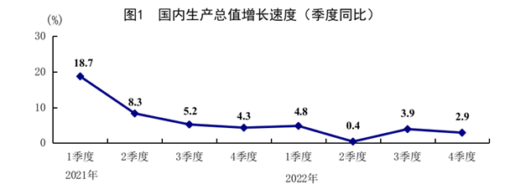

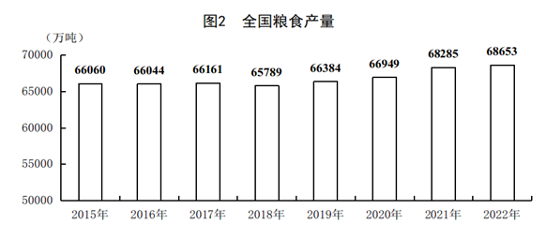

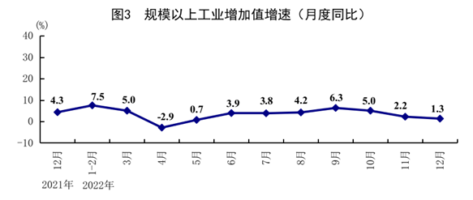

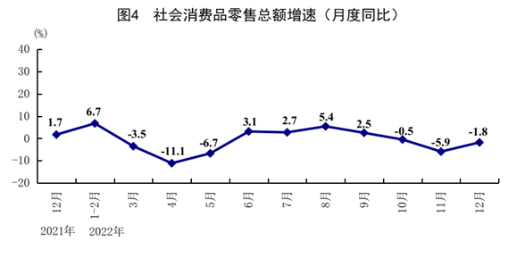

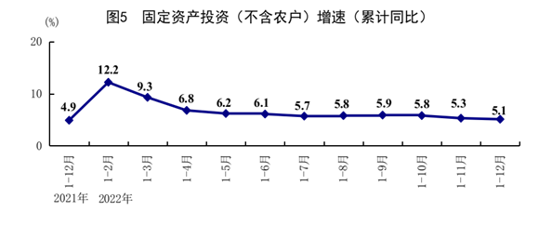

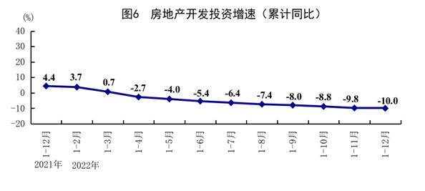

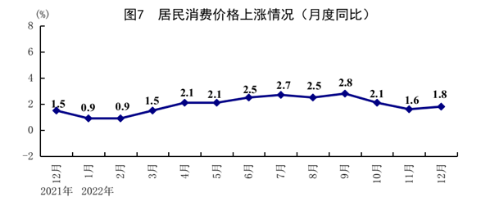

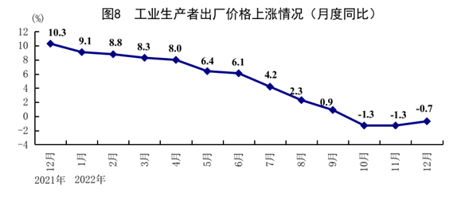

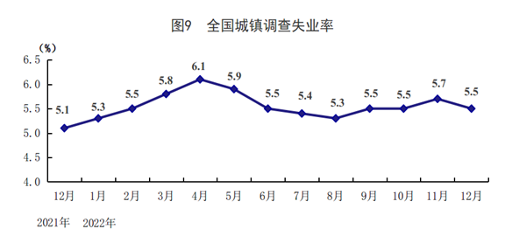

相关链接：
国家统计局局长就2022年全年国民经济运行情况答记者问
http://tjj.sc.gov.cn/scstjj/c105918/2023/1/18/04bffd3c73214c2badabf1ad02705fac.shtml

